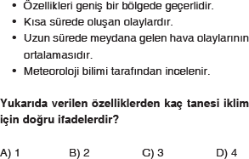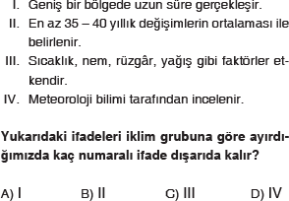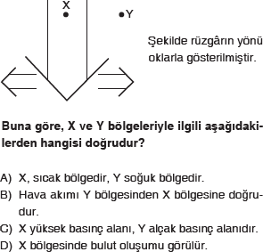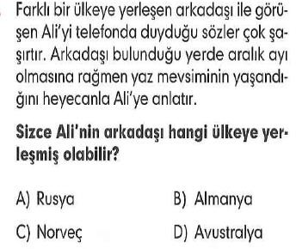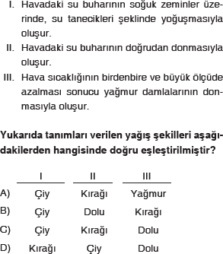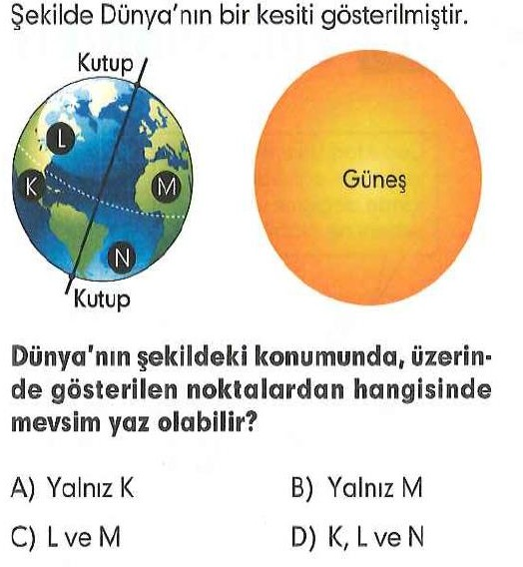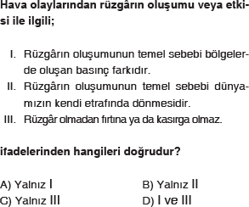

**8.SINIF KONU TESTLERİ ( I. ve II. ÜNİTE)**

1.

5.

2.

6.

3.

7.

4.

ADEM KOÇAK

FEN BİLİMLERİ ÖĞRETMENİ

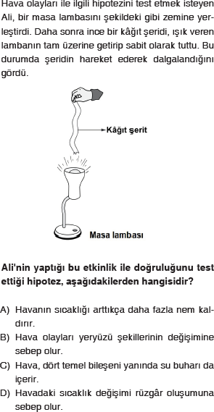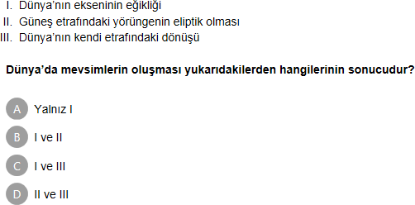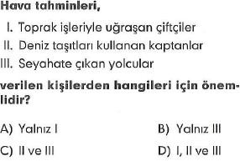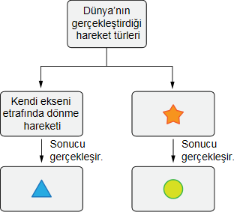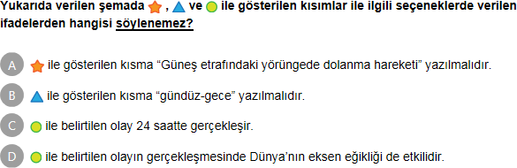

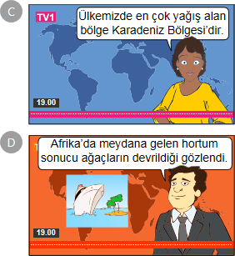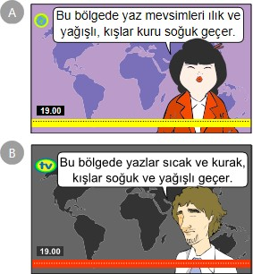

**8.SINIF KONU TESTLERİ ( I. ve II. ÜNİTE)**

8.

11.

**12. Aşağıda verilen haberlerin hangisinde bir bölgenin iklim özelliklerinden bahsedilmemektedir?**

9.

10.

ADEM KOÇAK

FEN BİLİMLERİ ÖĞRETMENİ

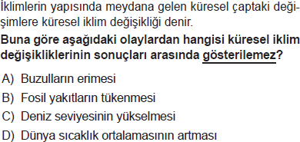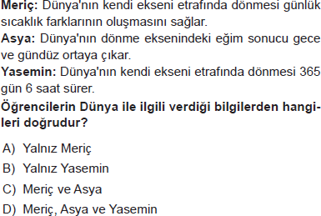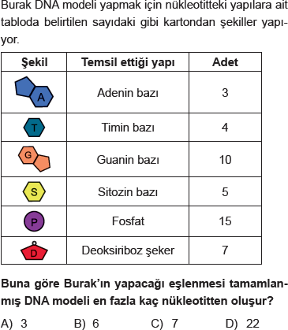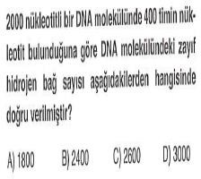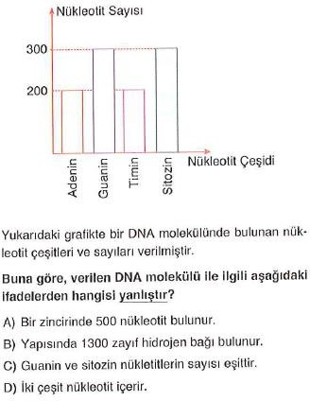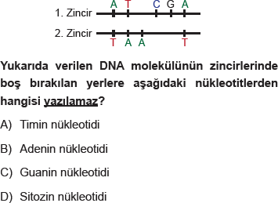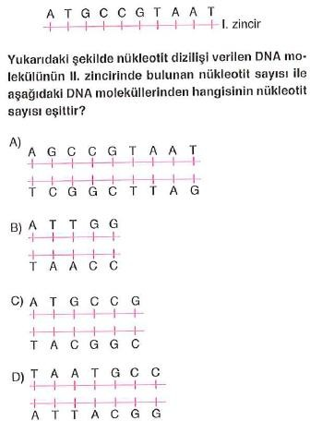

**8.SINIF KONU TESTLERİ ( I. ve II. ÜNİTE)**

**13.**

17.

14.

18.

15.

19.

16.

ADEM KOÇAK

FEN BİLİMLERİ ÖĞRETMENİ

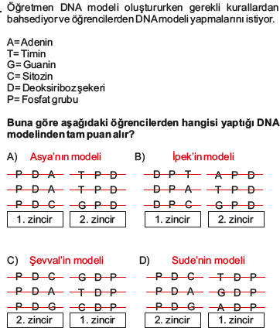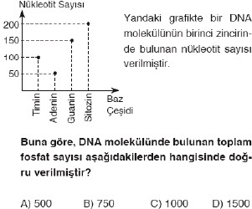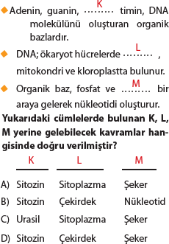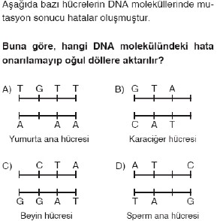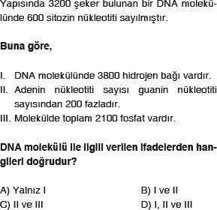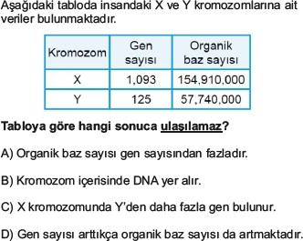

**8.SINIF KONU TESTLERİ ( I. ve II. ÜNİTE)**

20.

23.

24.

21.

25.

22.

ADEM KOÇAK

FEN BİLİMLERİ ÖĞRETMENİ

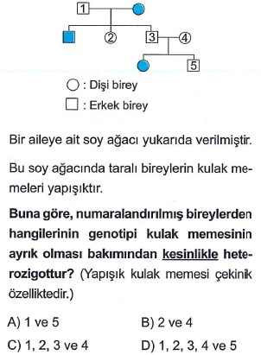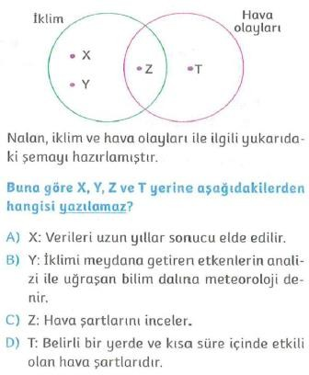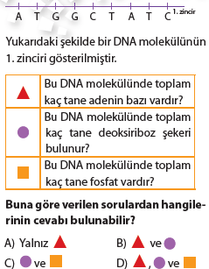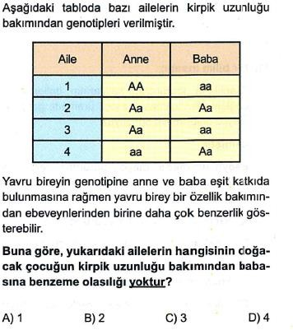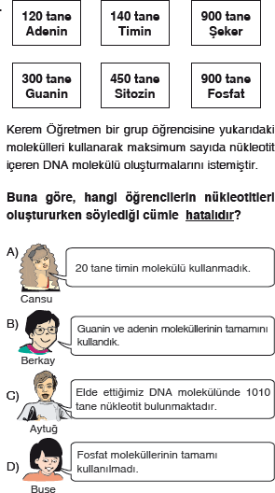

**8.SINIF KONU TESTLERİ ( I. ve II. ÜNİTE)**

26.

29.

27.

30.

28.

ADEM KOÇAK

FEN BİLİMLERİ ÖĞRETMENİ

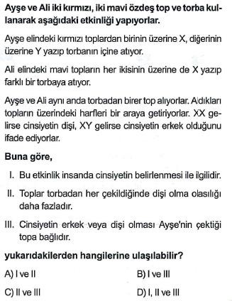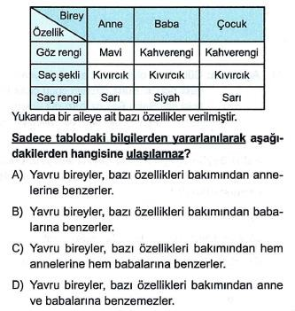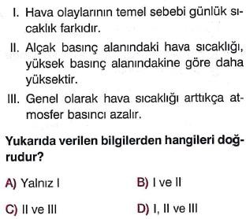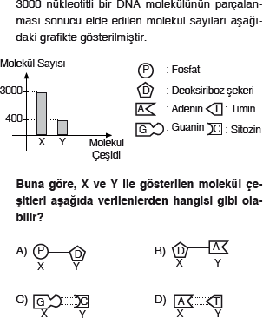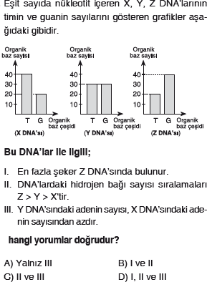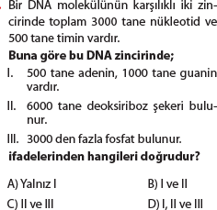

**8.SINIF KONU TESTLERİ ( I. ve II. ÜNİTE)**

31.

34.

35.

32.

33.

36.

ADEM KOÇAK

FEN BİLİMLERİ ÖĞRETMENİ

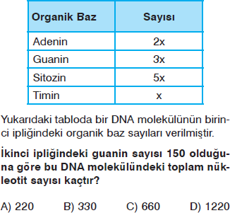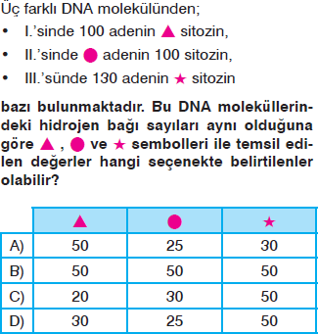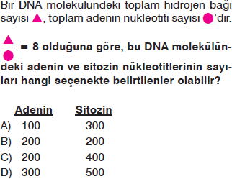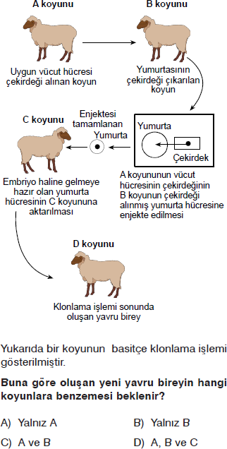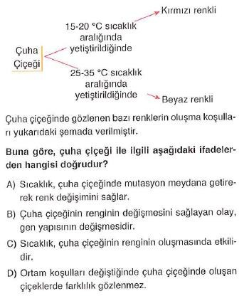

**8.SINIF KONU TESTLERİ ( I. ve II. ÜNİTE)**

37.

40.

38.

41.

39.

ADEM KOÇAK

FEN BİLİMLERİ ÖĞRETMENİ

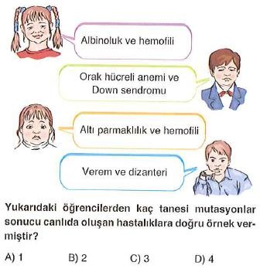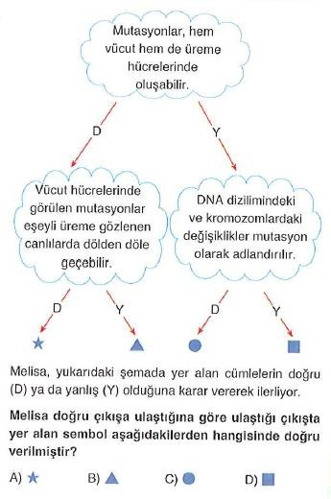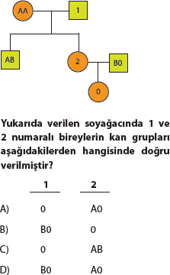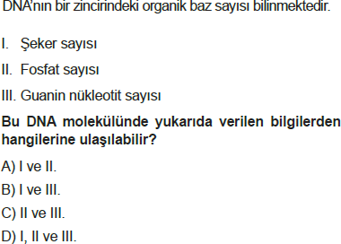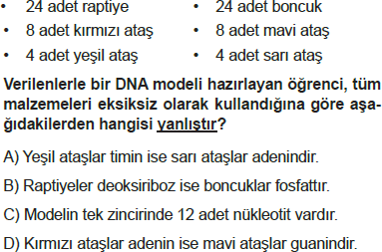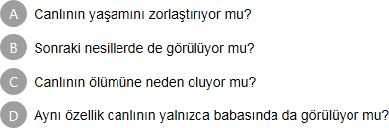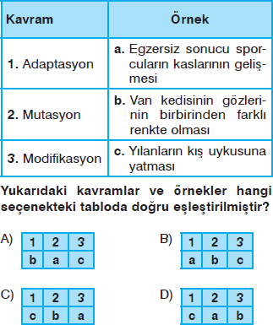

**8.SINIF KONU TESTLERİ ( I. ve II. ÜNİTE)**

42.

45.

46.

43.

47.

**Aşağıdaki sorulardan hangisinin**

**cevabına bakılarak**

**herhangi bir özelliğin kalıtsal olup olmadığı belirlenebilir?**

**48.**

44.

ADEM KOÇAK

FEN BİLİMLERİ ÖĞRETMENİ

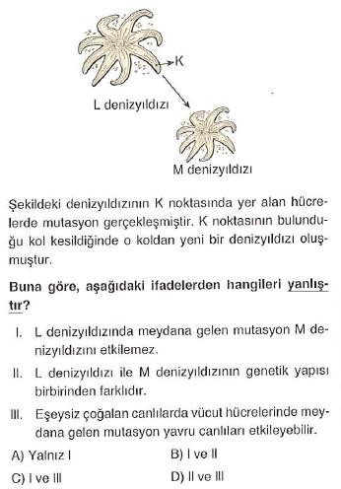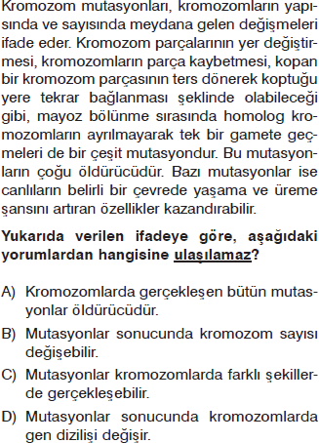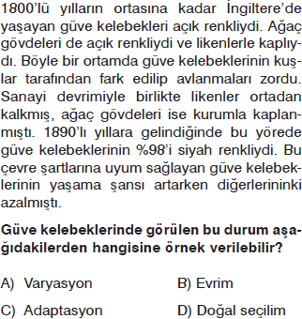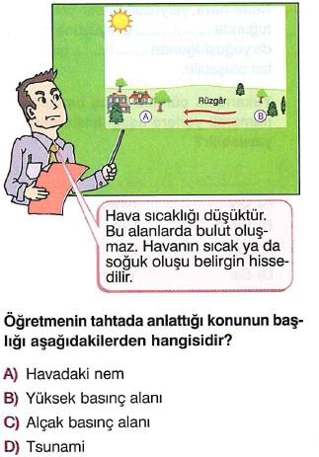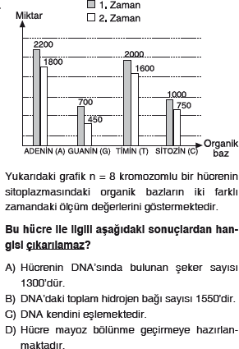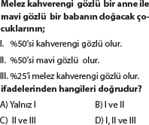

**8.SINIF KONU TESTLERİ ( I. ve II. ÜNİTE)**

49.

52.

**50*.***

53.

51.

54.

ADEM KOÇAK

FEN BİLİMLERİ ÖĞRETMENİ

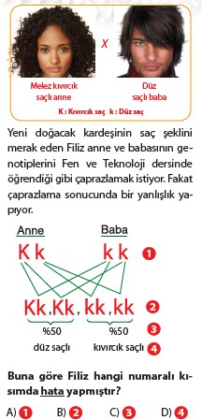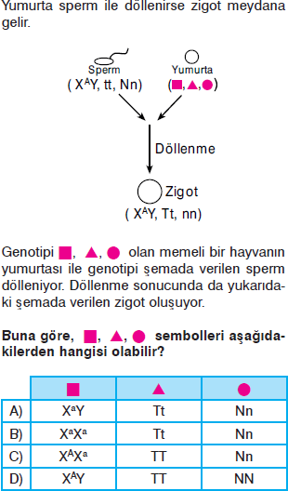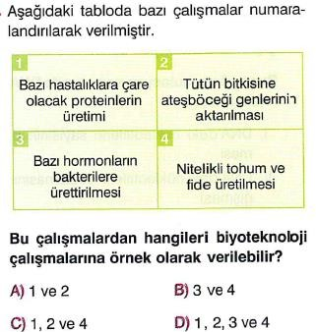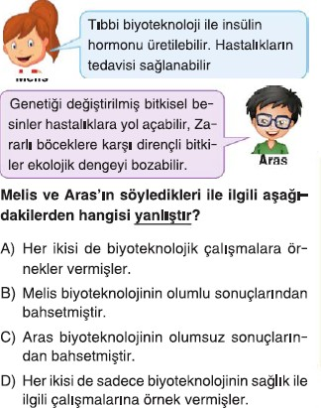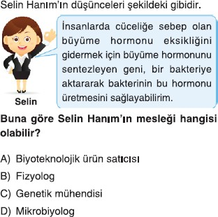

**8.SINIF KONU TESTLERİ ( I. ve II. ÜNİTE)**

55.

57.

58.

56.

59.

ADEM KOÇAK

FEN BİLİMLERİ ÖĞRETMENİ

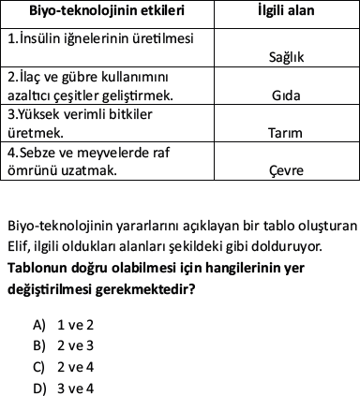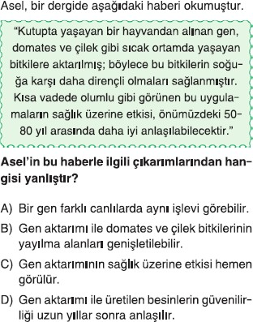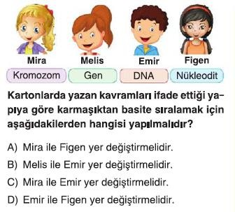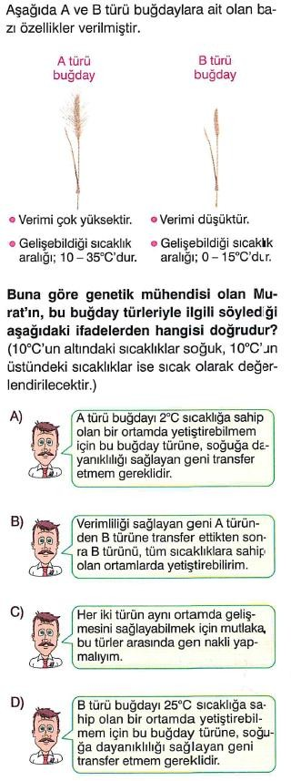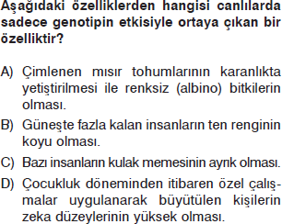

**8.SINIF KONU TESTLERİ ( I. ve II. ÜNİTE)**

60.

63.

61.

64.

62.

ADEM KOÇAK

FEN BİLİMLERİ ÖĞRETMENİ

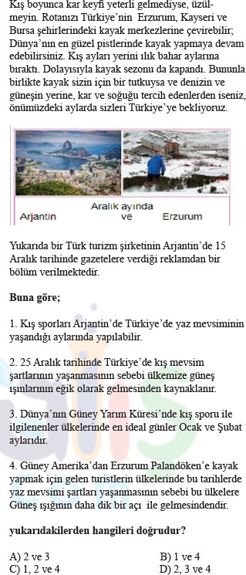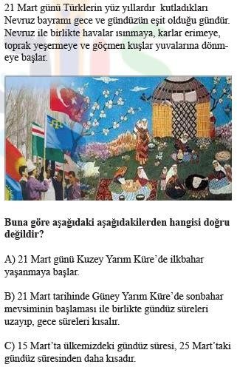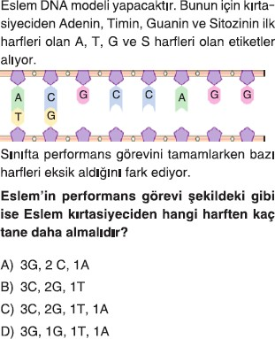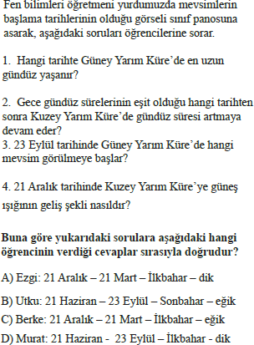

**8.SINIF KONU TESTLERİ ( I. ve II. ÜNİTE)**

65.

67.

68.

66.

ADEM KOÇAK

FEN BİLİMLERİ ÖĞRETMENİ

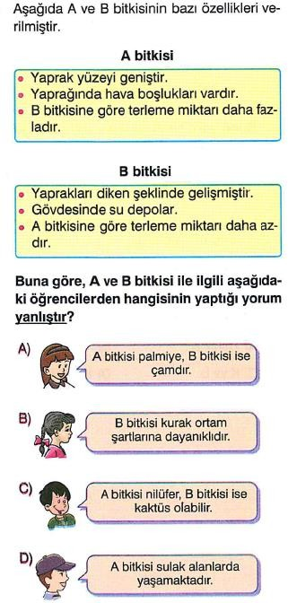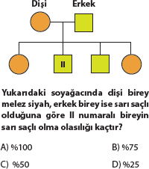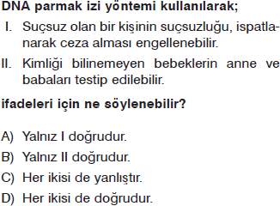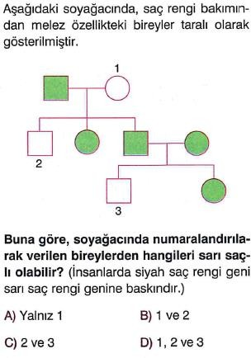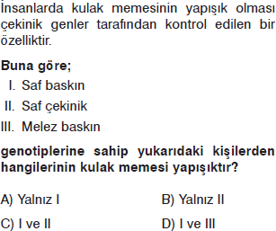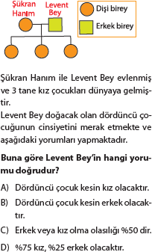

**8.SINIF KONU TESTLERİ ( I. ve II. ÜNİTE)**

69.

72.

73.

70.

74.

71.

ADEM KOÇAK

FEN BİLİMLERİ ÖĞRETMENİ

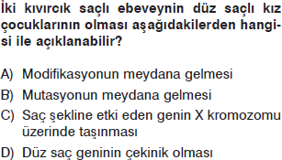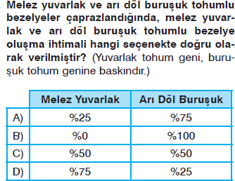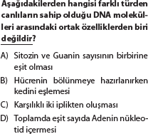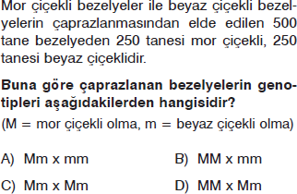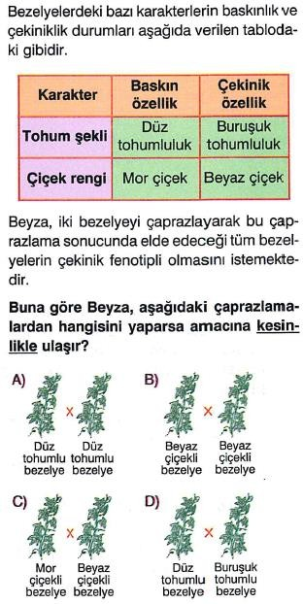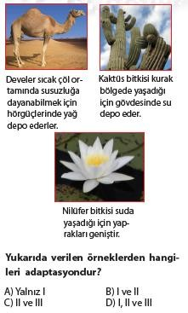

**8.SINIF KONU TESTLERİ ( I. ve II. ÜNİTE)**

75.

79.

76.

77.

80.

78.

ADEM KOÇAK

FEN BİLİMLERİ ÖĞRETMENİ